盤點提報低碳永續家園評估設置太陽光電系統案源名單
序號 | 類型  1.公有  2.私有 | 縣市 | 鄉  鎮  市 | 村里 | 建物地址  (或地號) | 預定設置類型  1.土地  2.建物  3.車棚 | 產權  1.單一  2.多 | 屋頂面積  (坪數) | 屋頂類型  1.平屋頂  2.斜屋頂(瓦片)  3.斜屋頂(鋼瓦浪板) | 遮蔽情形  1.無遮陰  2.有遮陰(附近有高樓或樹) | 建築樓層數 | 屋齡 | 建物產權是否合法  1.合法  2.非合法  3.加蓋 | 建物產權是否合法  1.土地所有權狀  2.建築物所有權狀  3.建物使用執照  (本項複選) | 聯絡人 | 電話 | 備註  場址現況或建物名稱，'如：OO區公所、OO活動中心
1 | 1 | 台東縣 | 太麻里鄉 | 金崙村 | 地址:台東縣太麻里鄉6鄰281號  地號:金富段132地號 | 2 | 1 | 261 | 3 | 1 | 2 | 20 | 1 | 1、2、3 | 金崙村村長  陳志偉 | 0986-298325 | 文健站暨村民避難所暨活動中心

太麻里鄉金崙村文化健康站暨村民避難中心暨活動中心(易成孤島地區)
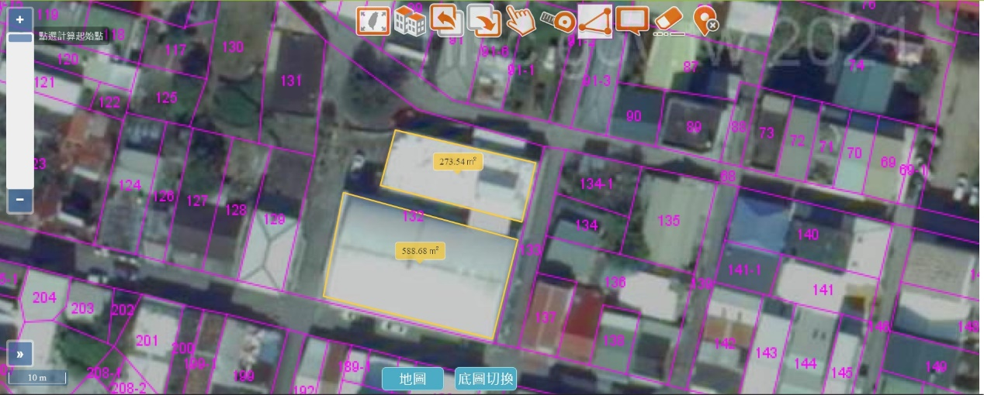
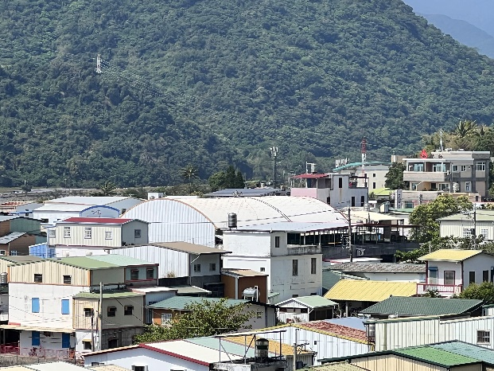 | 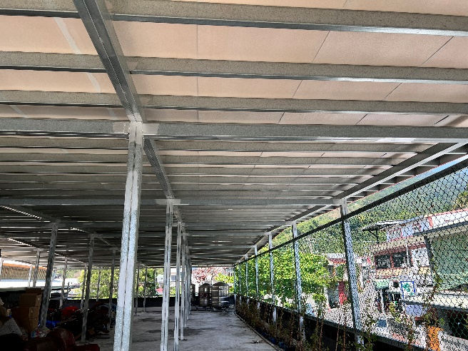
圖1

大武鄉大武村加羅板文化健康站(易成孤島地區)
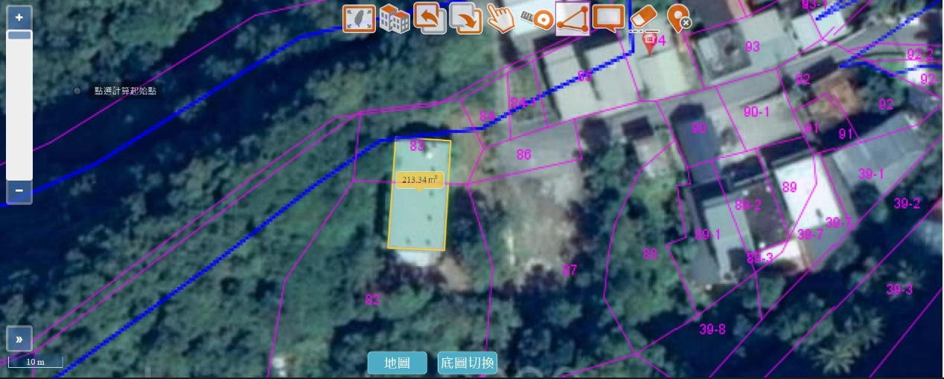
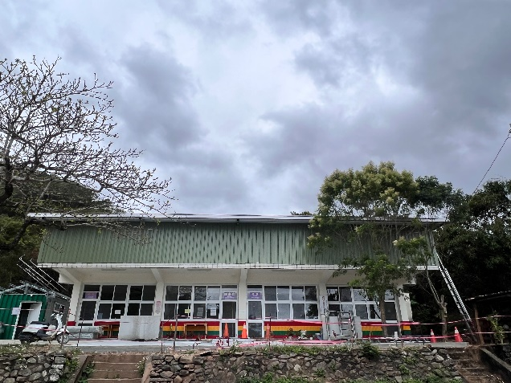 | 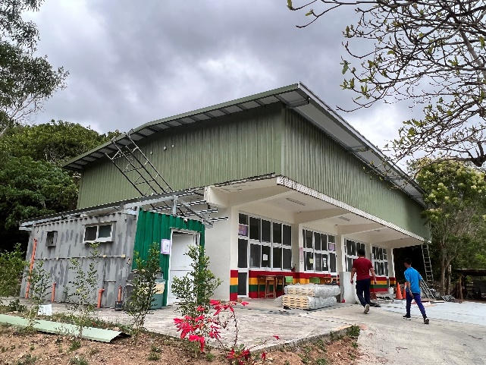
圖2

大武鄉大竹村愛國蒲活動中心(易成孤島地區)
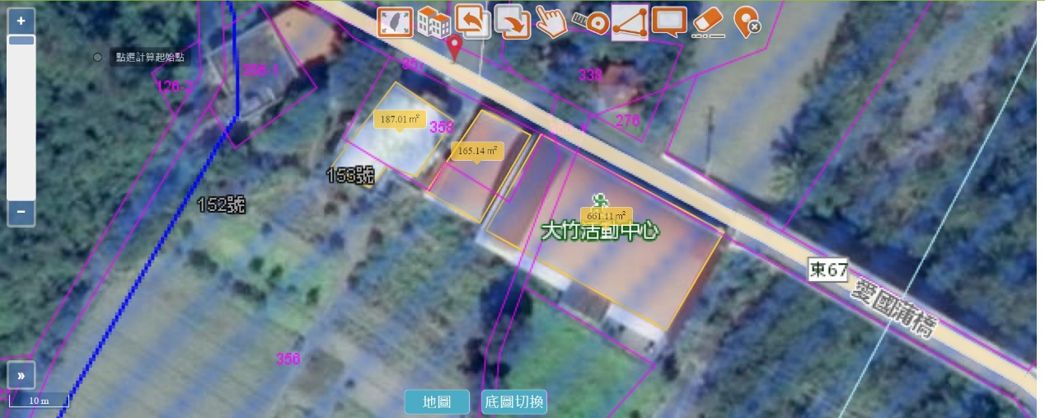
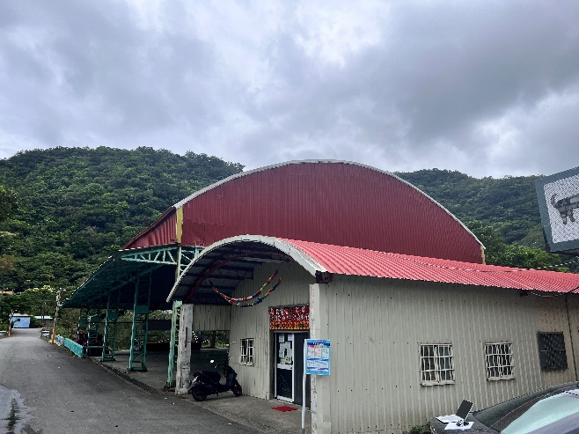 | 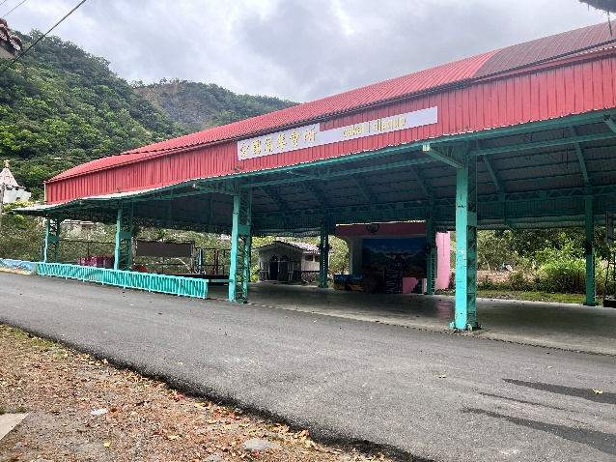
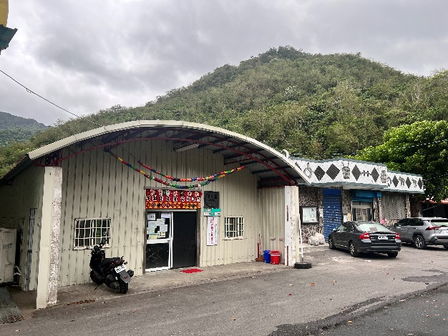 | 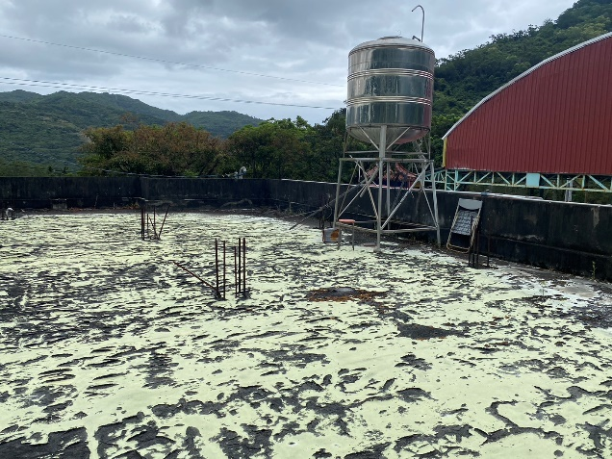
圖3

台東市卑南里活動中心暨投票所
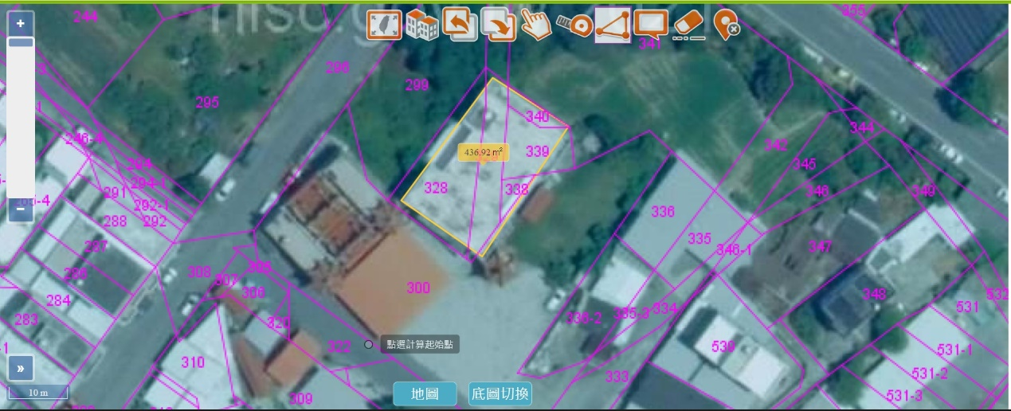
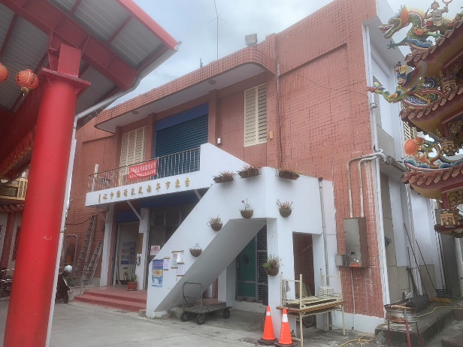 | 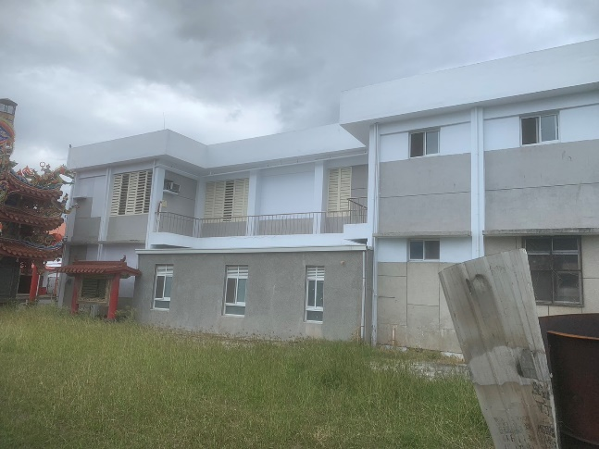
圖4

台東市富岡里老人活動中心
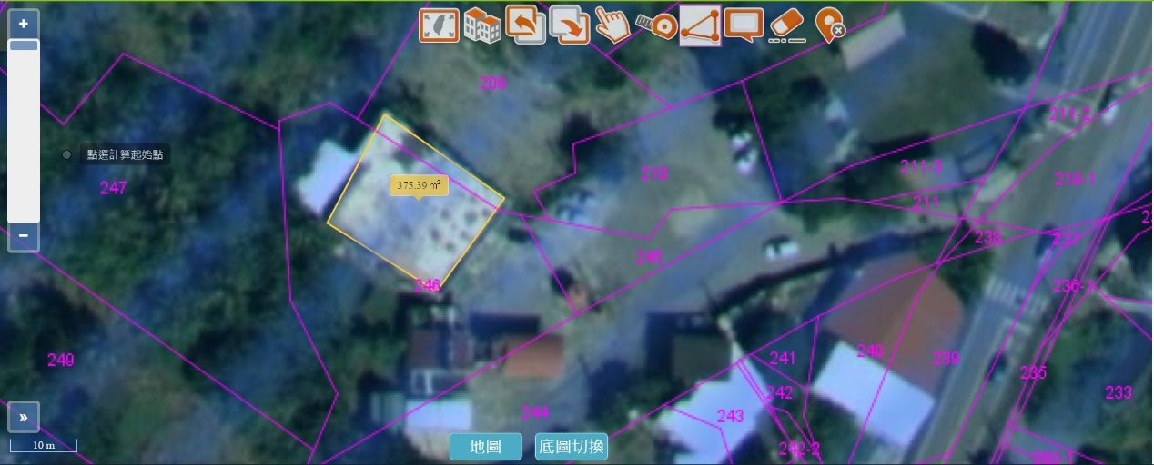
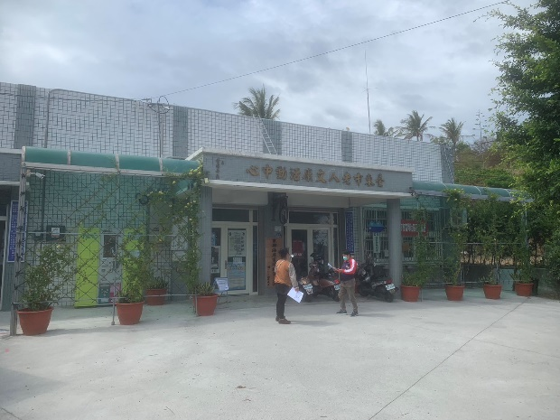 | 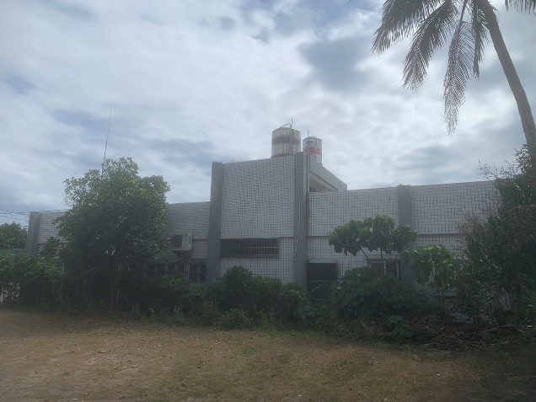
圖5
台東市永樂里活動中心暨關懷據點
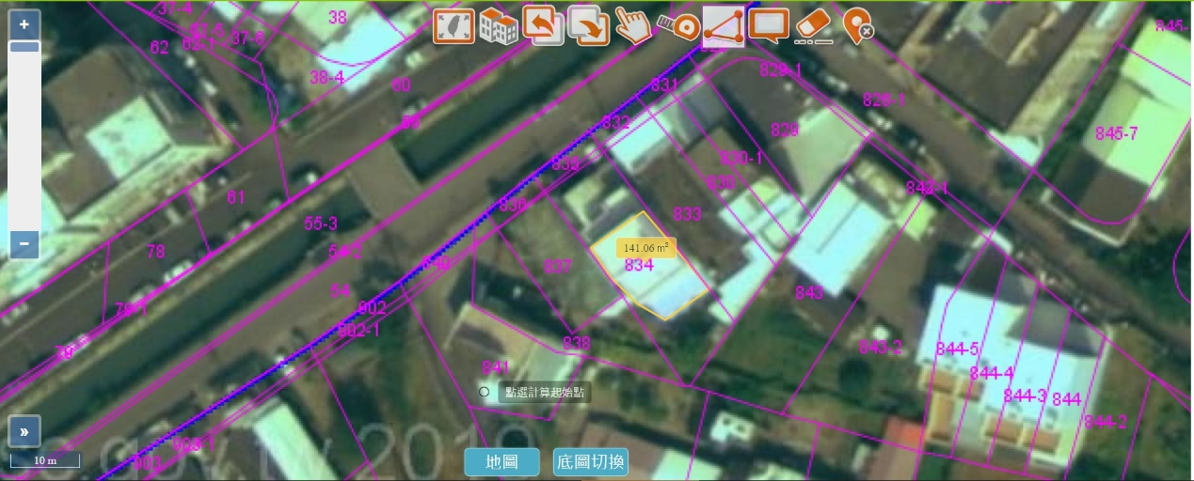
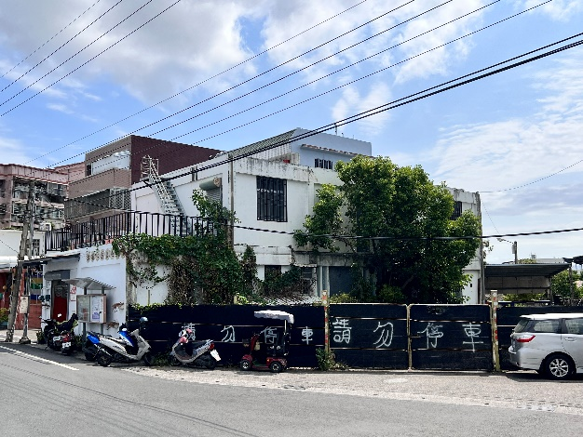 | 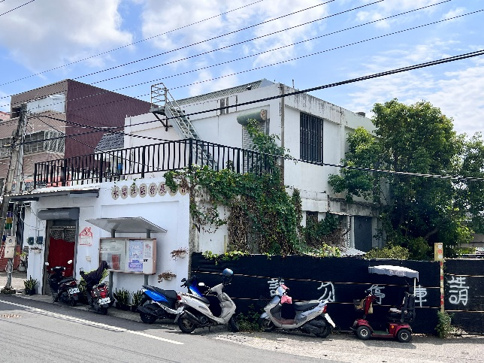
圖6
台東市中華里老人活動中心
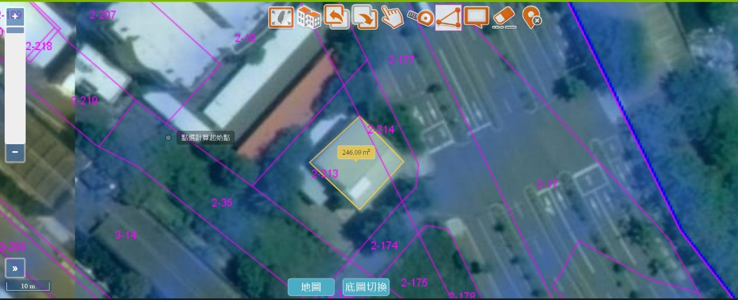
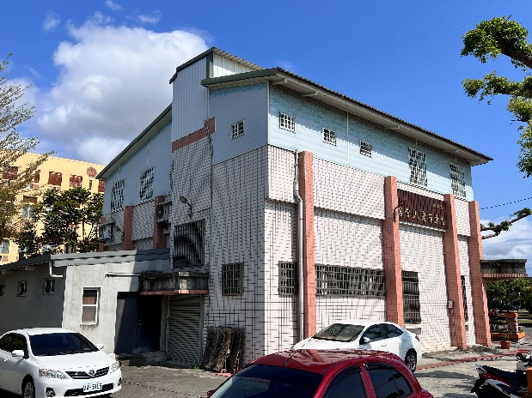 | 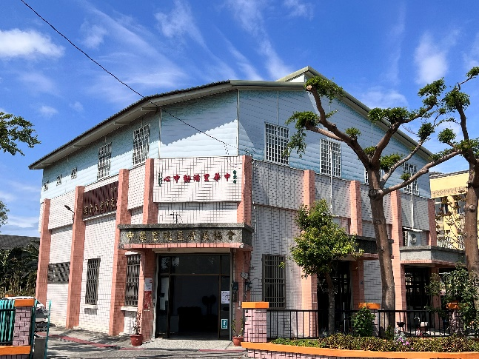
圖7
台東市豐田里活動中心
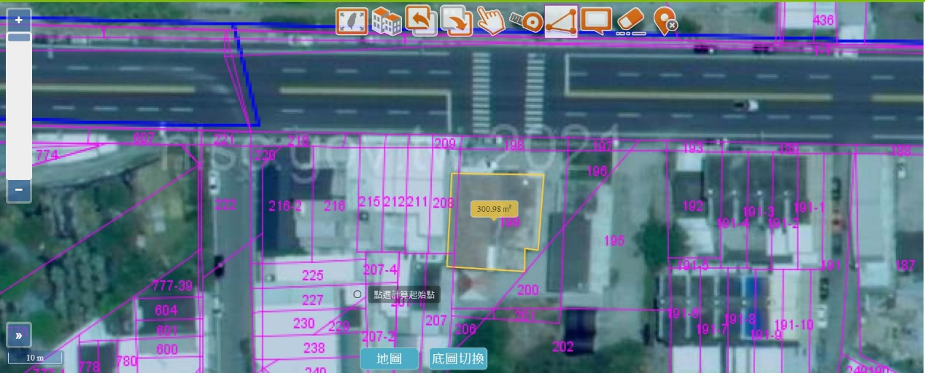
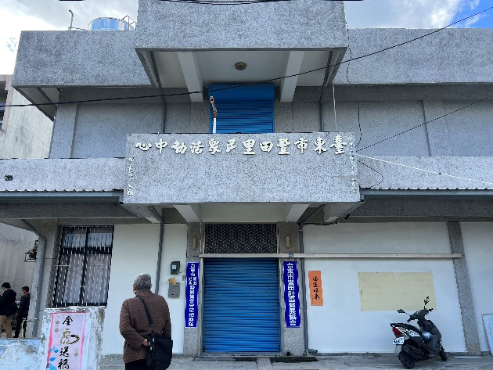 | 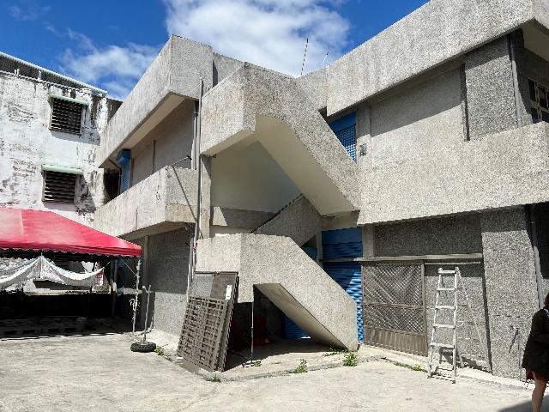
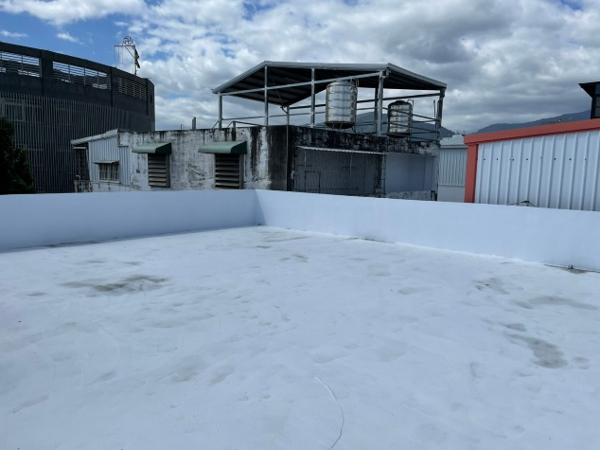 | 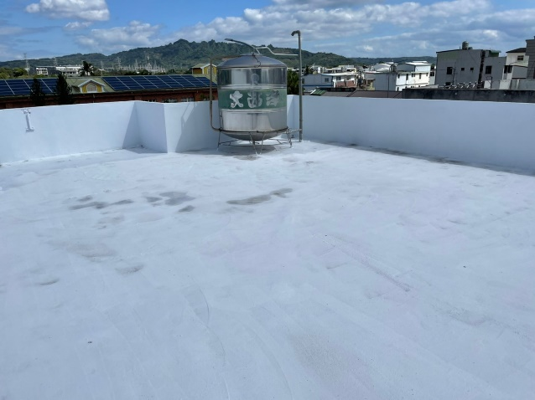
圖8

